 | 基隆市八堵國民小學資訊設備維護照片
 | 名稱 | 無硬碟系統 | 日期 | 97年10月~98年3月
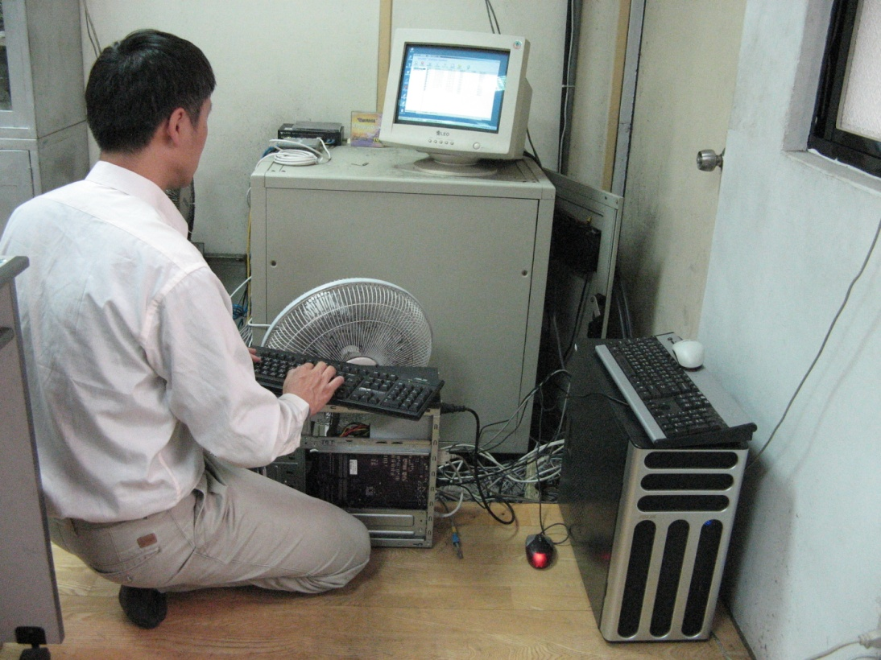
◎內容概述：設定無硬碟系統的DHCP配置。
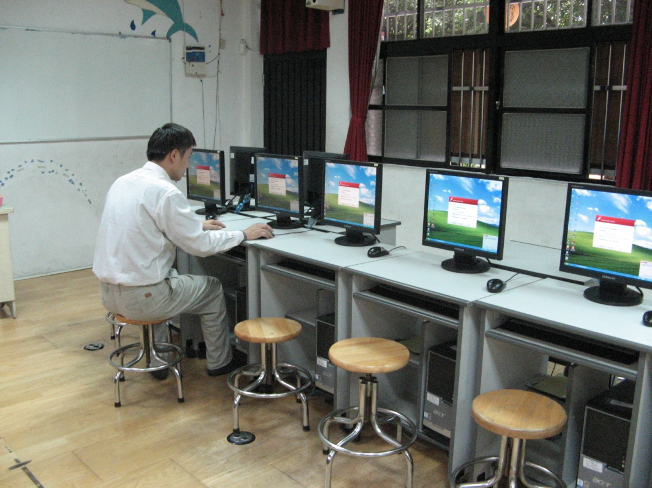

◎內容概述：無硬碟系統User端程式的安裝。(小紅傘防毒程式)
Keelung Municipal Badu Elementary School

